Comment aborder l’élevage de précision
dans l’enseignement agricole ? : approche à partir d’exemples
Claire Leleu, Equi-Test
CHAPITRE VII - Cheval et précision de la performance sportive
Matériel pédagogique

Exercice :
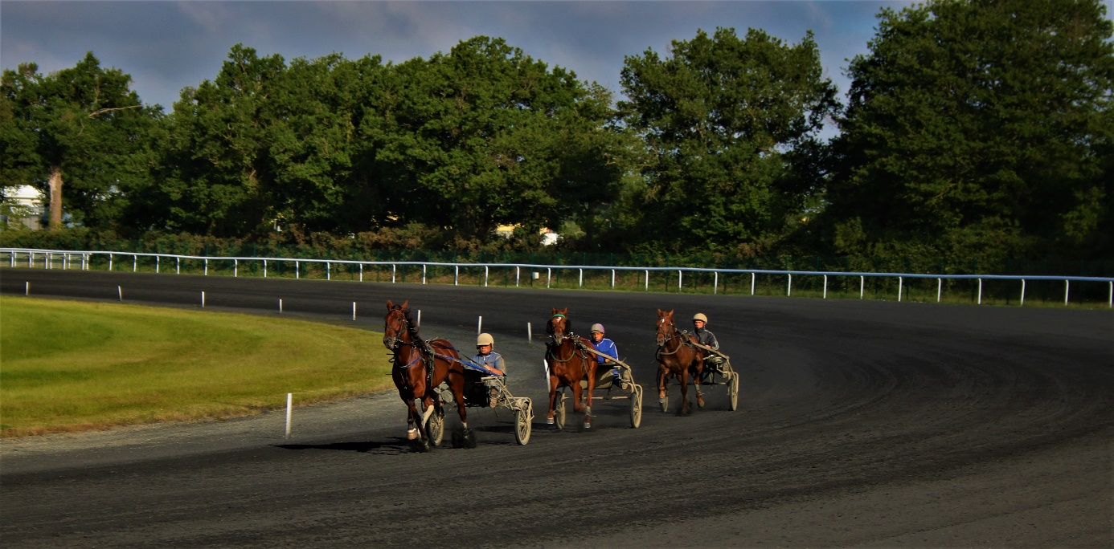
© C. Leleu

Dans un objectif de caractérisation des potentiels de trois de ses jeunes pensionnaires, un entraineur de trot demande la réalisation de tests d’effort. Les tests se déroulent sur une piste d’hippodrome au mois de mai. Les trois poulains Trotteurs de 2 ans ont été débourrés en même temps l’hiver précédent et sont en pré-entrainement depuis début mars. Ils suivent le même protocole d’entrainement.
Les trois poulains notés A, B et C sont sains et ne présentent aucun antécédent pathologique. Le test consiste, après un échauffement de 2 000 m au petit trot, à effectuer 3 paliers de 3 minutes à vitesse croissante. Les vitesses demandées sont 30, 33 et 36 km/h. À l’issue des trois paliers, une accélération à vitesse maximale (Vmax) sur 300-400 m est demandée. Enfin, les chevaux font une récupération active de 10 minutes au petit trot. Pendant tout l’exercice, les vitesses, fréquences cardiaques (FC) sont enregistrées. Des lactatémies (La) sont mesurées à l’issue de chacun des paliers.
Le test se déroule dans de bonnes conditions environnementales (température, vent, piste bonne). Les trois poulains ont un comportement calme, compatible avec une évaluation physiologique.
À partir des données brutes des tableaux ci-dessous et des valeurs de référence de l’article joint (fichier « JSIE2019 »), quelles sont vos conclusions concernant les aptitudes des poulains A, B et C ?

Poulain A | Vitesse (km/h) | FC (bpm) | La (mmol/L)
Palier 1 | 30 | 180 | 1,3
Palier 2 | 33 | 202 | 3,2
Palier 3 | 36 | 214 | 6,5
Palier 4 | 47 | 228 | 12,3

Poulain B | Vitesse (km/h) | FC (bpm) | La (mmol/l)
Palier 1 | 30 | 162 | 0,9
Palier 2 | 33 | 180 | 1,4
Palier 3 | 36 | 198 | 3,2
Palier 4 | 49 | 228 | 8

Poulain C | Vitesse (km/h) | FC (bpm) | La (mmol/l)
Palier 1 | 30 | 197 | 2,1
Palier 2 | 33 | 218 | 4,6
Palier 3 | 36 | 237 | 9,8
Palier 4 | 42 | + de 237 | 14,8

Corrigé :
À partir du tableau I de l’article « JSIE2019 », il est possible de calculer un score individuel d’aptitude pour chaque poulain.
Ainsi le score de V4 est respectivement de 1, 3 et 1 pour les poulains A, B, C. Le score de V200 est de 1, 3 et 0 et enfin le score de Vmax est de 2, 3 et 0 pour A, B et C.
Les scores individuels de A, B et C sont respectivement de 4, 9 et 1, soit des potentiels sportifs qualifiés de moyen, excellent et faible.

